MINISTERIO DE SALUD
DIRECCIÓN NACIONAL DE FARMACIA Y DROGAS
DEPARTAMENTO DE REGISTRO SANITARIO DE MEDICAMENTOS Y OTROS PRODUCTOS PARA LA SALUD HUMANA

F-10-RS-SEBEQ-CI-C | Versión 02-01-2018
Formulario de Autenticación de copia del Certificado de Intercambiabilidad
Panamá, 00 de xxxxxxxxxx de 20xx
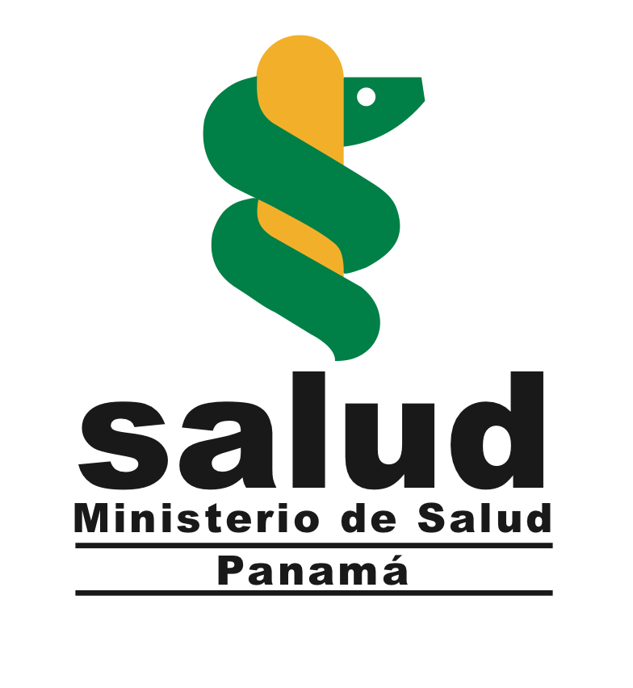
Magister
Lisbeth Tristán de Brea
Directora Nacional de Farmacia y Drogas
Ministerio de Salud
Ciudad
Por este medio se solicita el siguiente documento:
Autenticación de copia del Certificado de Intercambiabilidad
Debe adjuntar:
- Certificado Original.
- Número de copias solicitadas con el formato F-RS-ACRS-01.
- Recibo de pago de la tasa por servicio.

 | (Autenticación)
Nombre del Producto | No. de Registro Sanitario | Cantidad solicitada

Atentamente,

__________________________________
Nombre:
Cargo:
Empresa:
Teléfono / correo electrónico:

